Puteți crea propriile resurse, file sau jocuri la :

http://www.opensign.eu

JOC : ZAHARUL (NIVELUL 2)

Categoria de vâsrtă : 8 -12 ani
Autor : Média’Pi

Competențe :
- Elevii vor ști să facă corespondența între două elemente: alimente și cantitatea de zahăr conținută de fiecare aliment;
- Elevii vor ști să își amintească locul cardurilor de memorie și să dezvolte o strategie de selectare a acestora în mod eficient;
- Elevii vor ști să fie răbdători și persistenți.

Competențe conform curriculum-ului european
https://eur-lex.europa.eu/legal-content/EN/TXT/?uri=uriserv% 3AOJ.C_ .2018.189.01.0001.01.ENG&toc=OJ%3AC%3A2018%3A189%3ATOC

Vocabular specific :
- cuburi de zahăr, apă, băutură carbogazoasă, sos de roșii, înghețată

Schița lecției :
După vizionarea filmului «Zahărul» la http://opensign.eu/thematic_topics/56, copiii se vor juca jocul ”Zahărul-nivelul 2”( http://www.open-sign.eu/memory_game/79). Acest joc va permite o evaluare a înțelegerii filmului vizionat.

Resurse :
Calculator, conexiune la internet

Sugestii pentru utilizarea limbajului mimico-gestual:
Discuții cu elevii despre relația dintre cantitatea de mâncare consumată și cantitatea de zahăr ascunsă din diferite alimente.

Jucați jocul: Zahărul- nivelul 2 : http://www.open-sign.eu/memory_game/79
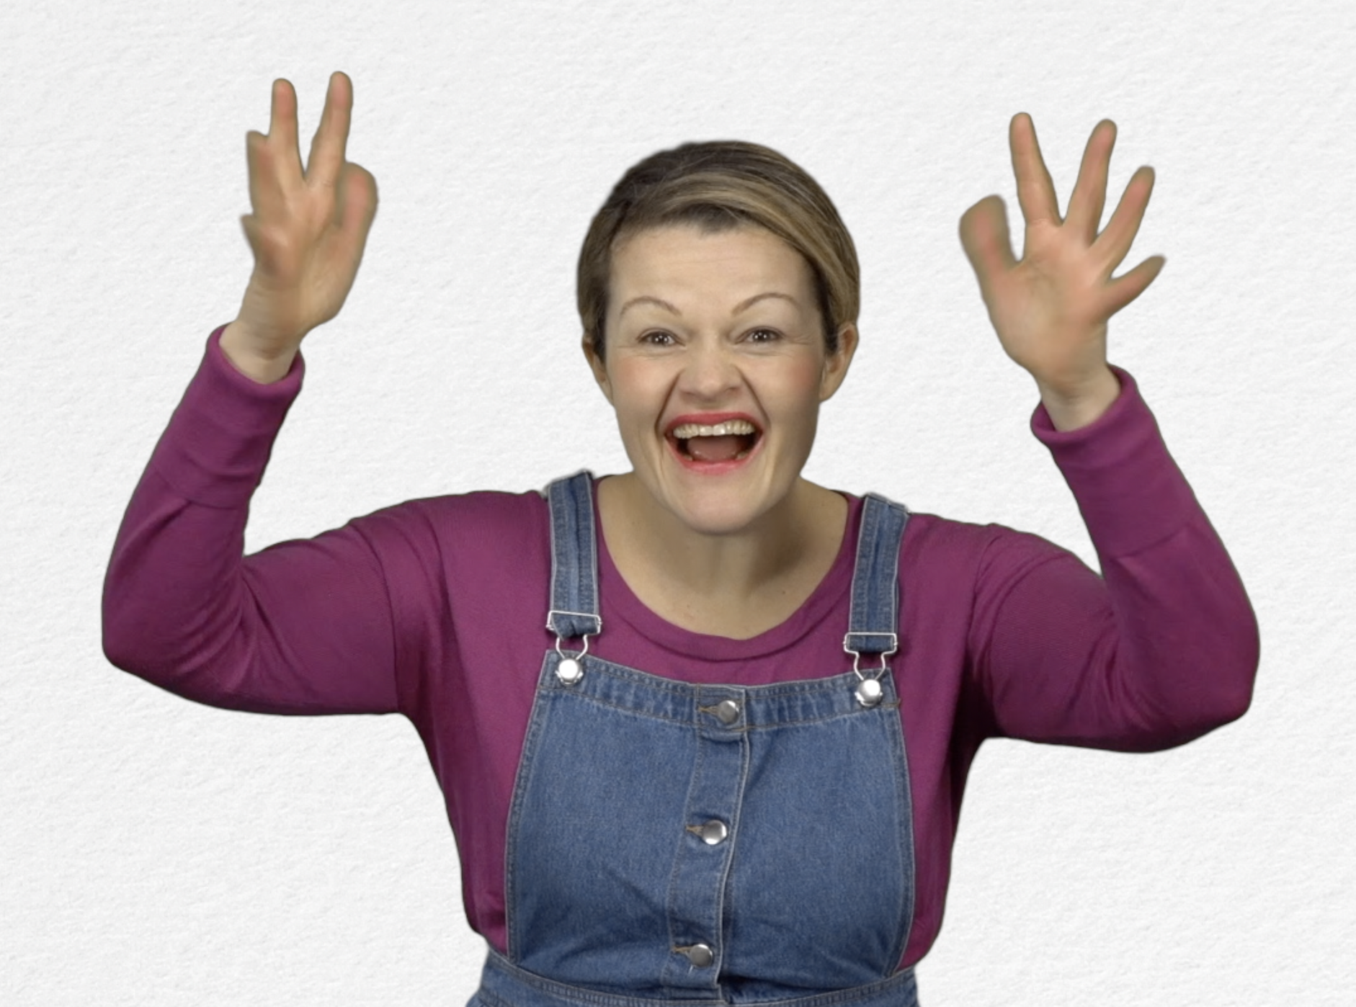
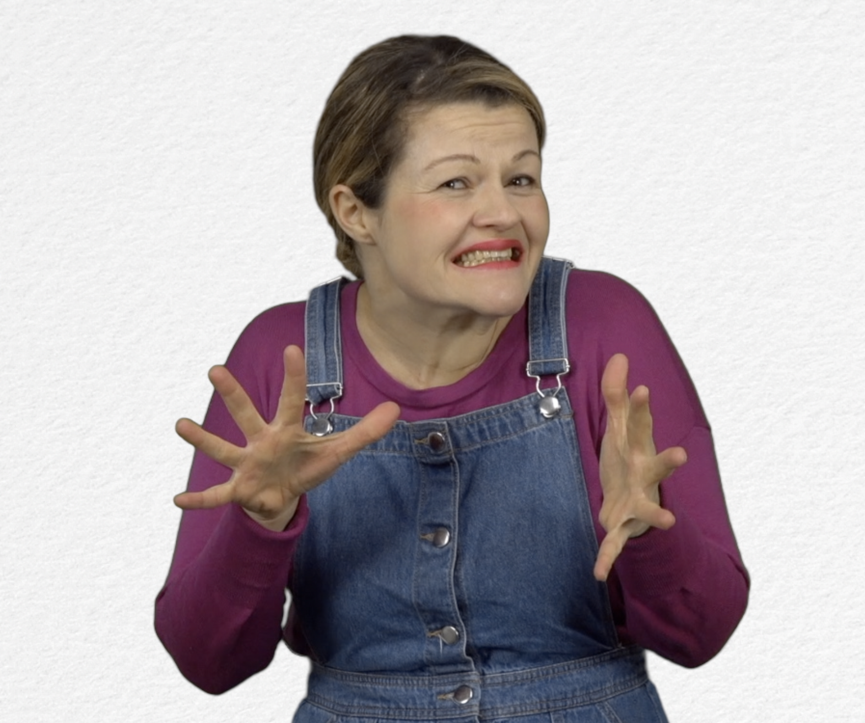
Bifează în casetă dacă ai reușit la prima încercare sau notează numărul de încercări

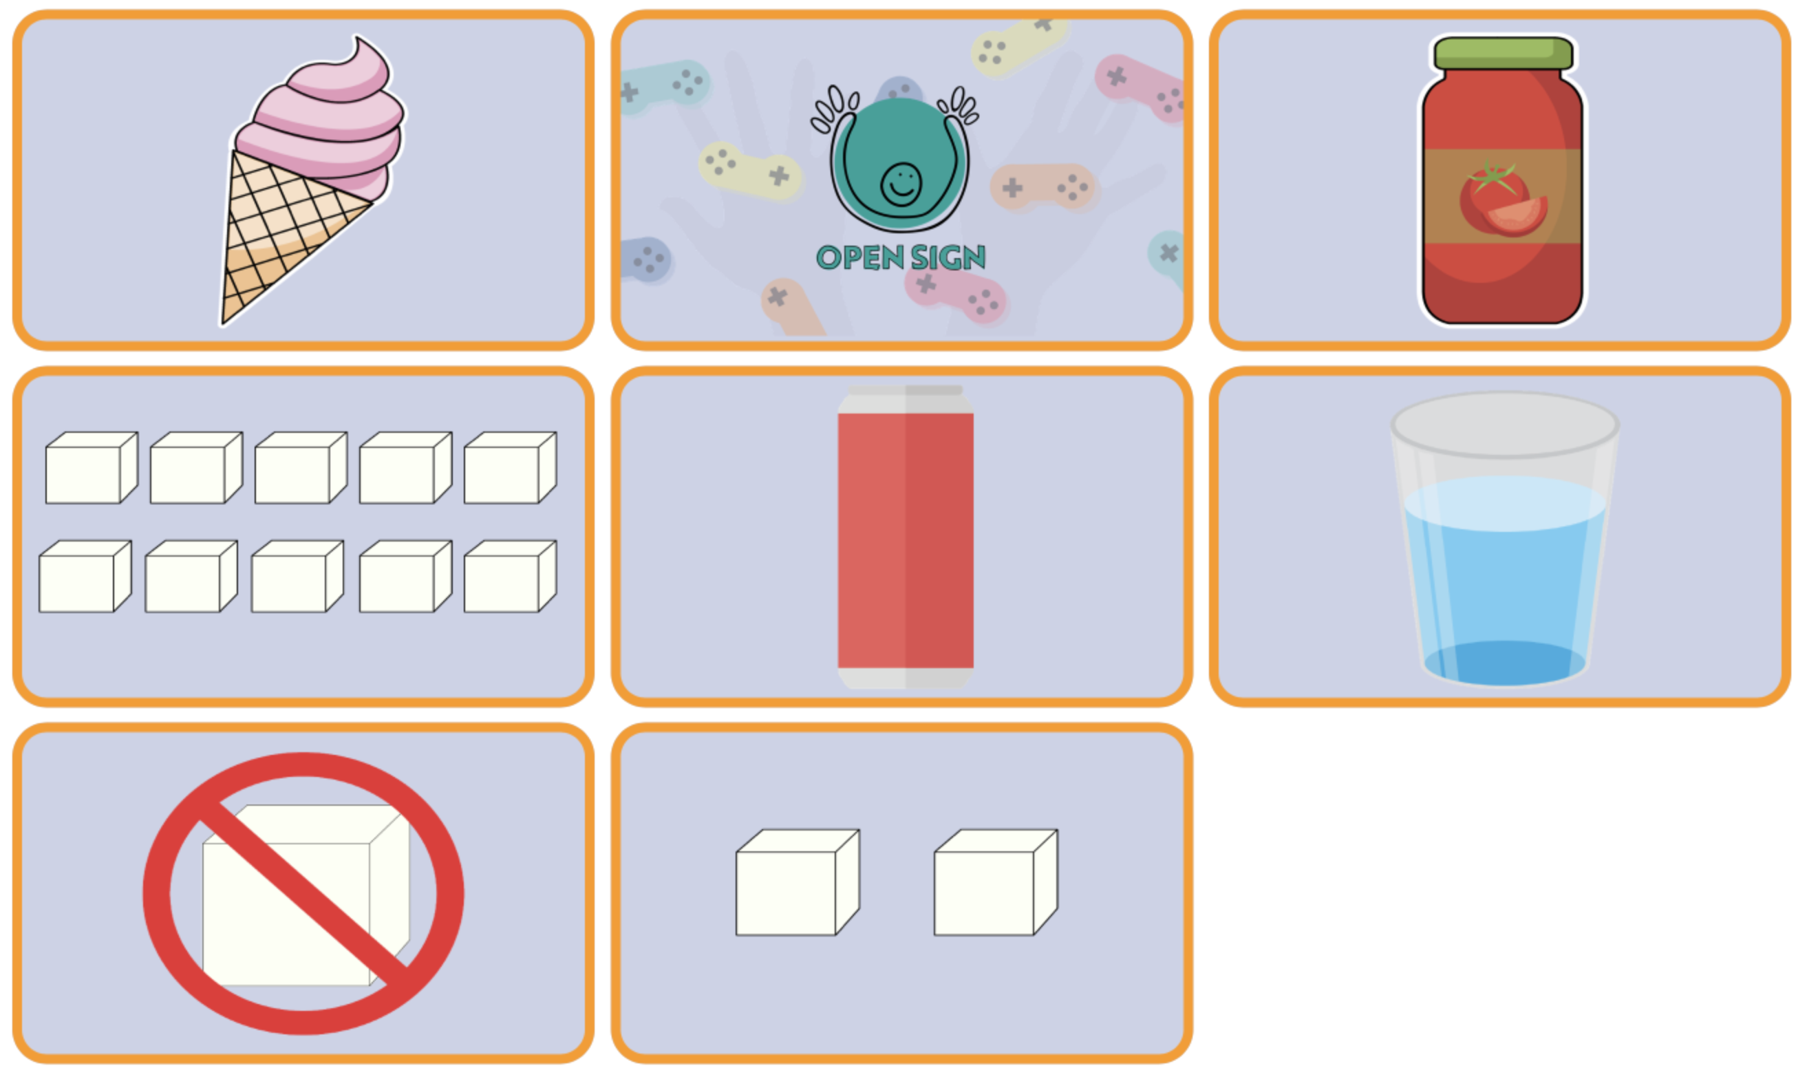

Alte resurse/ link-uri utile :

- Thematic video : http://www.open-sign.eu/thematic_topics/56
- Game: Eating Sugar: http://www.open-sign.eu/multiplechoice/62
3. Game : Energy Levels : http://www.open-sign.eu/multiplechoice/80

